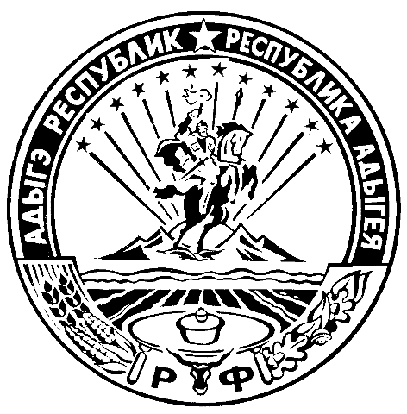

МИНИСТЕРСТВО ФИНАНСОВ РЕСПУБЛИКИ АДЫГЕЯ

П Р И К А З

от 17.12.2020 № 129-А
г. Майкоп

О внесении изменений в Перечень главных администраторов
доходов республиканского бюджета Республики Адыгея -
органов государственной власти Республики Адыгея, иных
организаций на 2020 год и на плановый период 2021 и 2022 годов

В соответствии с частью 2 статьи 20 Бюджетного кодекса Российской Федерации в целях реализации Закона Республики Адыгея от 18 декабря 2019 года № 299 «О республиканском бюджете Республики Адыгея на 2020 и на плановый период 2021 и 2022 годов» в связи с поступлением средств по безвозмездным поступлениям

п р и к а з ы в а ю:

1. В Перечне главных администраторов доходов республиканского бюджета Республики Адыгея - органов государственной власти Республики Адыгея, иных организаций на 2020 год и на плановый период 2021 и 2022 годов, дополнить строками следующего содержания:

Код бюджетной классификации Российской Федерации |  | Наименование главного администратора  доходов республиканского бюджета Республики Адыгея
главного администратора | группы, подгруппы, статьи, подстатьи, элемента, кода классификации операций сектора государственного управления, относящихся к доходам бюджетов
Министерство финансов Республики Адыгея
808 | 20215549020000150 | Дотации (гранты) бюджетам субъектов Российской Федерации за достижение показателей деятельности органов исполнительной власти субъектов Российской Федерации
Министерство сельского хозяйства Республики Адыгея
807 | 20245472020000150 | Межбюджетные трансферты, передаваемые бюджетам субъектов Российской Федерации на возмещение части прямых понесенных затрат на создание и (или) модернизацию объектов агропромышленного комплекса

2. Контроль за исполнением настоящего приказа возложить на первого заместителя Министра финансов Республики Адыгея Косиненко Е.В.

Первый заместитель Министра Е.В. Косиненко

